Имя Героя - школе!
Наша школа стала участником Всероссийской проекта "Имя Героя - школе!" Общероссийского народного фронта, лидером которого является Президент Российской Федерации В.В.Путин.
Накануне Дня Победы, 8 мая, в МБОУ "Однолуцкая ООШ" прошла торжественное мероприятие, посвященное присвоению школе имени Героя Советского Союза Ивана Ильича Аверьянова и 74-й годовщине со Дня Победы в Великой Отечественной войне.
На празднике присутствовали: начальник Отдела Образования администрации Болховского района - Анисимова Т.А, специалист Отдела Образования - Ерофеева Л.В., глава Однолуцкого сельского поселения - Корнеев А.В., обучающиеся и педагоги нашей школы, обучающиеся Октябрьской школы, родители, выпускники прошлых лет.

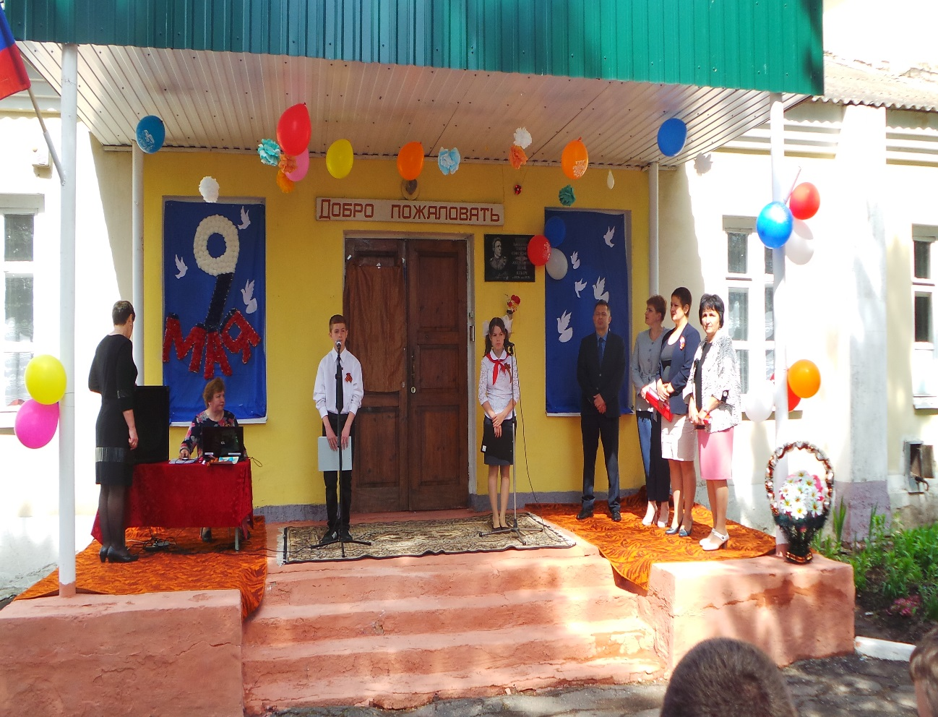
Сегодня- день воспоминаний
И в сердце тесно от высоких слов.
Сегодня - день напоминаний
О подвиге и доблести сынов.

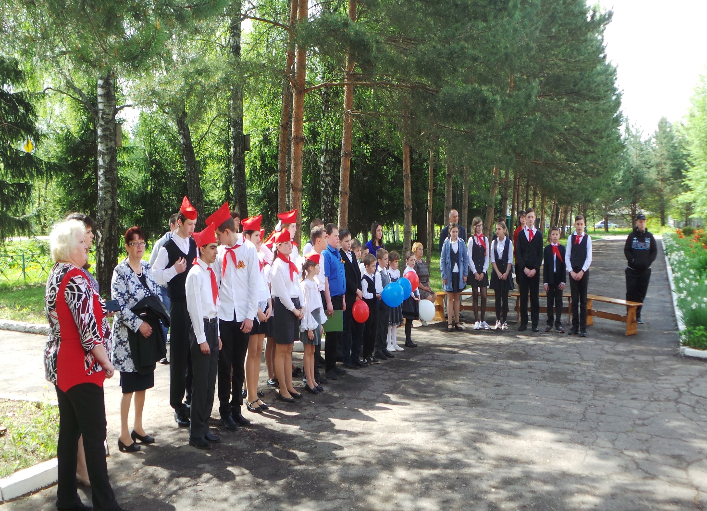
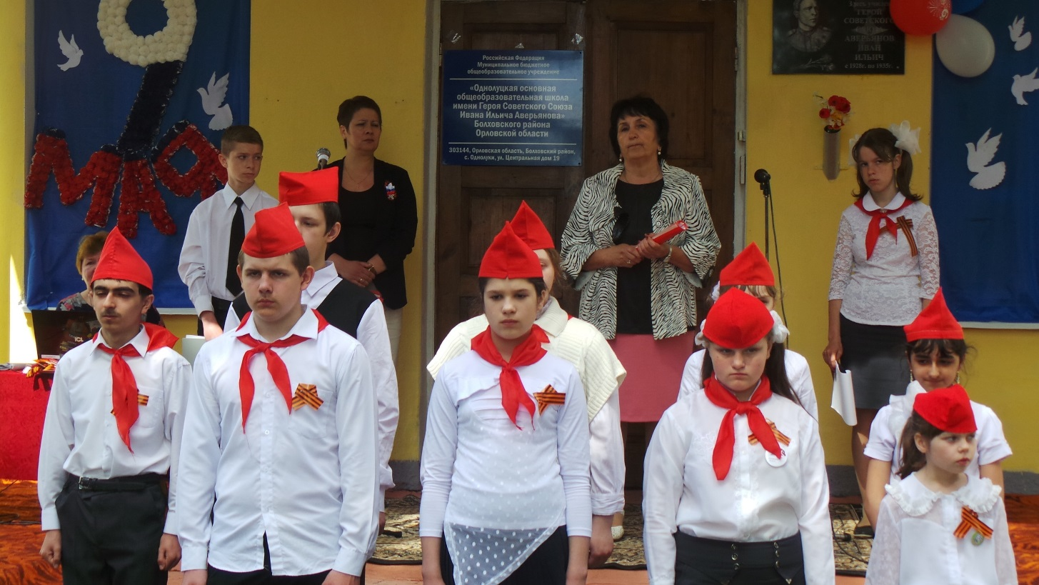
Мы, юнармейцы, обещаем помнить о великом подвиге наших предков, гордиться высоким званием нашей школы, учиться и жить достойно!

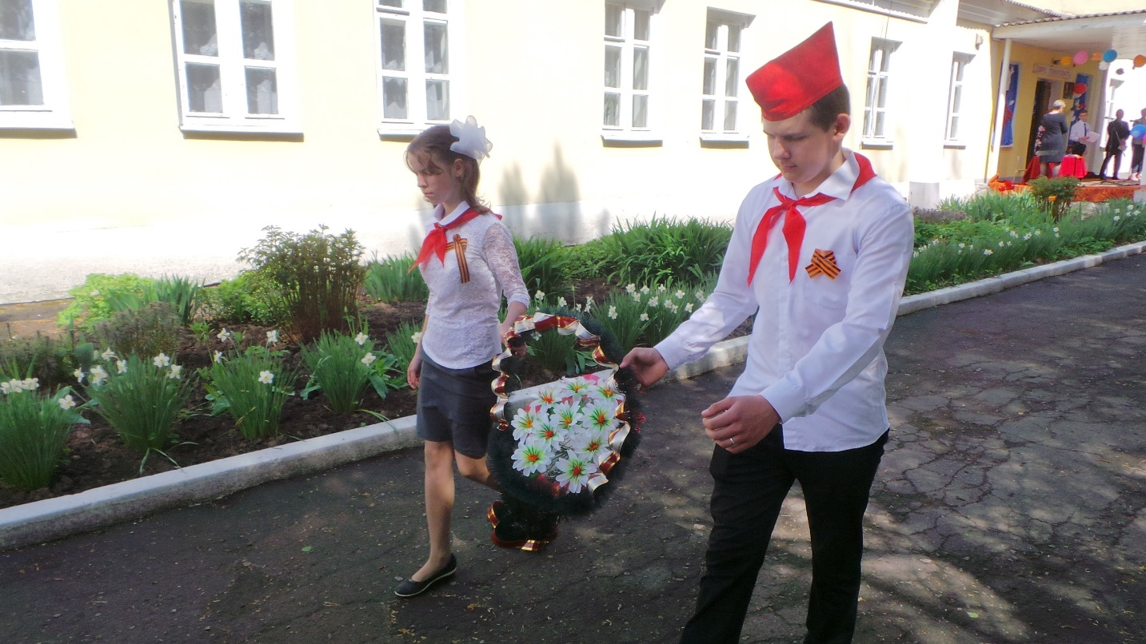
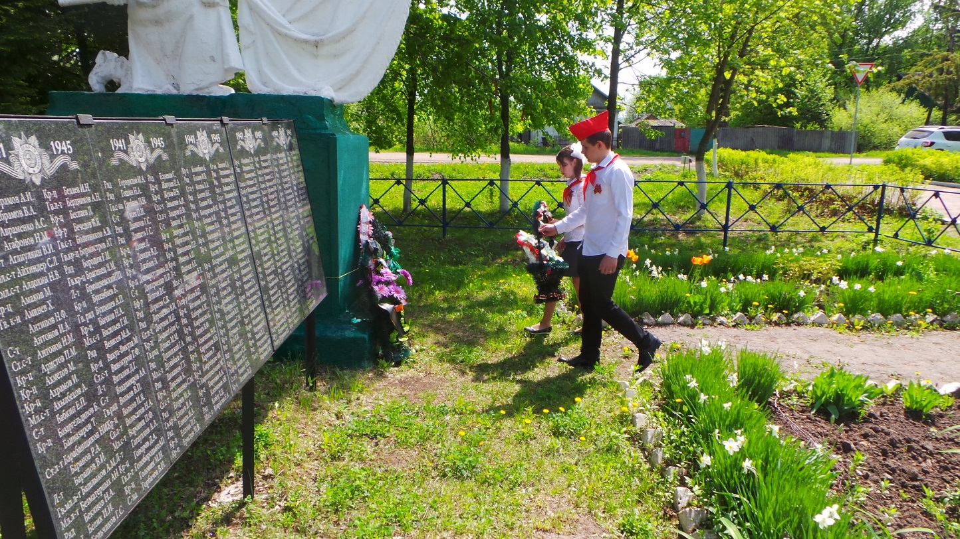

Бойцам - защитникам поклон наш низкий,
Которые, пройдя чрез ад войны,
Несли победу, думая о близких,
Чтоб счастливо и мирно жили мы

